Créer un utilisateur, gérer ses groupes et ses privilèges
Windows Server — Active Directory (AD DS)

Document pédagogique — version 1.0

Table des matières
Table des matières
Table des matières 2
Objectif 3
1. Notions essentielles 3
1.1 Identité, SID et jeton 3
1.2 Groupes AD : type et portée 3
1.3 Permissions vs privilèges 3
2. Pré-requis et conventions 4
3. Création d’un utilisateur (GUI — ADUC) 4
3.1 Étapes détaillées 4
3.2 Paramètres importants à connaître 4
4. Création d’un utilisateur (PowerShell) 4
4.1 Prérequis PowerShell 4
4.2 Exemple complet 4
4.3 Vérifications 5
5. Groupes : création, appartenance, modèles 5
5.1 Créer des groupes (rôle + ressource) 5
5.2 Ajouter l’utilisateur au rôle 5
5.3 Contrôles 5
6. Privilèges : délégation AD et droits système 6
6.1 Délégation sur OU (Helpdesk : reset/unlock) 6
6.2 Droits de connexion (GPO : RDP, logon local, etc.) 6
7. Validation, audit, dépannage 6
7.1 Validation côté poste 6
7.2 Audit (événements à surveiller) 6
8. Checklists 6
Annexes 8
A. Commandes PowerShell utiles 8

Objectif
Procédure complète pour : (1) créer un utilisateur AD, (2) gérer son appartenance à des groupes, (3) distribuer permissions et privilèges via groupes/ACL/GPO, (4) valider et auditer.
Portée | AD DS (utilisateurs + groupes) + délégation + notions de droits (User Rights) via GPO.

1. Notions essentielles

1.1 Identité, SID et jeton
- Un utilisateur AD est un objet (classe user) stocké dans une OU (Organizational Unit).
- Un SID (Security Identifier) identifie l’utilisateur et chaque groupe de sécurité.
- À la connexion, Windows génère un jeton d’accès contenant SID utilisateur + SID groupes + privilèges.

1.2 Groupes AD : type et portée
Élément | Valeurs | Points clés
Type | Security / Distribution | Permissions = Security groups.
Portée | Domain Local / Global / Universal | AGDLP (ou AGUDLP) pour une gestion propre.
Imbrication | Group nesting | Documenter pour éviter la complexité et les surprises.

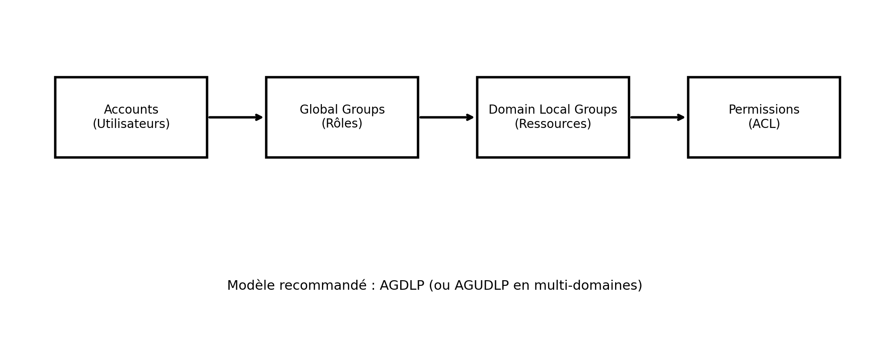

1.3 Permissions vs privilèges
- Permissions : contrôle d’accès à une ressource (ACL NTFS, ACL d’objet AD, partage).
- Privilèges (User Rights Assignment) : droits système (RDP, logon local, act as a service…) distribués par GPO.
- Bon réflexe : permissions via groupes; privilèges système via GPO; tâches d’admin via délégation sur OU.

2. Pré-requis et conventions
- Outils : ADUC (dsa.msc) / GPMC (gpmc.msc) / PowerShell ActiveDirectory.
- Structuration : OU par entité/équipe; groupes par rôle et par ressource.
- Moindre privilège : éviter Domain Admins; préférer délégation ciblée.
- Audit : activer la journalisation des modifications de comptes et de groupes.

3. Création d’un utilisateur (GUI — ADUC)

3.1 Étapes détaillées
- Ouvrir **Active Directory Users and Computers** (dsa.msc).
- Aller dans l’OU cible.
- Clic droit → **New** → **User**.
- Renseigner prénom/nom + UPN (login) + éventuellement sAMAccountName.
- Définir un mot de passe initial (temporaire) et cocher **User must change password at next logon**.
- Valider puis compléter les attributs (email, département, manager, etc.).

3.2 Paramètres importants à connaître
Paramètre | Où | Recommandation
Enabled/Disabled | Account | Désactiver les comptes non utilisés (arrivées futures, départs).
Password never expires | Account | Éviter (préférer gMSA pour services).
Logon hours / Log on to | Account | Limiter si besoin (poste critique, prestataire).
Member Of | Propriétés user | Gérer par RBAC (groupes de rôle).

4. Création d’un utilisateur (PowerShell)

4.1 Prérequis PowerShell
Import-Module ActiveDirectory
Get-Module ActiveDirectory

4.2 Exemple complet
$ou = "OU=Utilisateurs,OU=Entreprise,DC=exemple,DC=local"
$pwd = Read-Host "Mot de passe temporaire" -AsSecureString
New-ADUser `
-Name "Jean Dupont" `
-GivenName "Jean" `
-Surname "Dupont" `
-SamAccountName "jdupont" `
-UserPrincipalName "jdupont@exemple.local" `
-Path $ou `
-AccountPassword $pwd `
-Enabled $true `
-ChangePasswordAtLogon $true `
-DisplayName "Dupont Jean" `
-EmailAddress "jean.dupont@exemple.fr" `
-Department "IT" `
-Title "Technicien support"

4.3 Vérifications
Get-ADUser jdupont -Properties Enabled,PasswordLastSet,MemberOf |
Select SamAccountName,Enabled,PasswordLastSet,@{n="GroupCount";e={$_.MemberOf.Count}}

5. Groupes : création, appartenance, modèles

5.1 Créer des groupes (rôle + ressource)
New-ADGroup -Name "GG_Helpdesk_L1" -GroupScope Global -GroupCategory Security -Path "OU=Groupes,DC=exemple,DC=local"
New-ADGroup -Name "DLG_FS_ShareIT_RW" -GroupScope DomainLocal -GroupCategory Security -Path "OU=Groupes,DC=exemple,DC=local"
# Imbrication : rôle -> ressource
Add-ADGroupMember -Identity "DLG_FS_ShareIT_RW" -Members "GG_Helpdesk_L1"

5.2 Ajouter l’utilisateur au rôle
Add-ADGroupMember -Identity "GG_Helpdesk_L1" -Members "jdupont"
Get-ADPrincipalGroupMembership jdupont | Sort Name

5.3 Contrôles
- Lister les membres d’un groupe : Get-ADGroupMember -Recursive
- Retirer un membre : Remove-ADGroupMember
- Éviter les groupes “fourre-tout” : chaque groupe doit avoir un objectif clair et un propriétaire.
Get-ADGroupMember "DLG_FS_ShareIT_RW" -Recursive | Select Name,objectClass
Remove-ADGroupMember -Identity "GG_Helpdesk_L1" -Members jdupont -Confirm:$false

6. Privilèges : délégation AD et droits système

6.1 Délégation sur OU (Helpdesk : reset/unlock)
- Dans ADUC : clic droit sur l’OU → **Delegate Control…**
- Ajouter le groupe (ex : GG_Helpdesk_L1).
- Choisir la tâche : reset passwords, unlock accounts, read/write attributs nécessaires.
- Tester avec un compte membre du groupe.
But | Permettre une tâche d’administration sans donner des privilèges globaux (Domain Admin).

6.2 Droits de connexion (GPO : RDP, logon local, etc.)
- Configurer via GPMC : Computer Configuration → Windows Settings → Security Settings → Local Policies → User Rights Assignment.
- Affecter à un groupe dédié (ex : GG_RDP_Servers).
- Valider la prise en compte via gpresult / whoami.
gpresult /r
whoami /all

7. Validation, audit, dépannage

7.1 Validation côté poste
whoami /all
klist
gpresult /h C:\Temp\gp.html

7.2 Audit (événements à surveiller)
- Création de compte, changements de mot de passe, enable/disable, lock/unlock.
- Ajout/suppression dans des groupes (y compris groupes privilégiés).
- Changements d’ACL sur OU (délégations).
Conseil | Utiliser des groupes dédiés pour chaque privilège et journaliser systématiquement les changements.

8. Checklists
8.1 Création utilisateur
- OU cible validée + convention nommage
- UPN/sAMAccountName OK
- Compte activé au bon moment
- Attributs clés renseignés (email, dept, manager)
- Ajout aux groupes de rôle
- Test d’accès + mise à jour de session si nécessaire
- Audit activé
8.2 Groupes & privilèges
- Séparer rôles (GG) et ressources (DLG)
- Délégation OU plutôt que privilèges globaux
- Droits système via GPO à des groupes dédiés
- Documentation + propriétaire de groupe

Annexes

A. Commandes PowerShell utiles
# Rechercher
Get-ADUser -Filter 'Name -like "*Dupont*"'
# Mot de passe / déverrouillage
Unlock-ADAccount jdupont
Set-ADAccountPassword -Identity jdupont -Reset -NewPassword (Read-Host -AsSecureString)
Set-ADUser -Identity jdupont -ChangePasswordAtLogon $true
# Groupes
Get-ADGroup -Filter 'Name -like "GG_*"' | Select Name,GroupScope
Get-ADGroupMember "GG_Helpdesk_L1" -Recursive

